**I. Homepage:**

* ~~Bỏ phần ô vuông gạch chéo phía sau và phần thừa sang trang bên cạnh (hình minh hoạ bên dưới).~~

* ~~Thay ảnh gif bằng ảnh tĩnh, sau này có thể tự cập nhật ảnh do liên quan đến thay đổi thiết kế tổng quan của khu. Vẫn giữ lại hiệu ứng hover vào logo hiển thị lên thông tin. Link ảnh tĩnh thay thế:~~ <https://drive.google.com/file/d/1YcMSbJ_m-iuO150x9u1vQZFuD17BF_pC/view?usp=sharing>

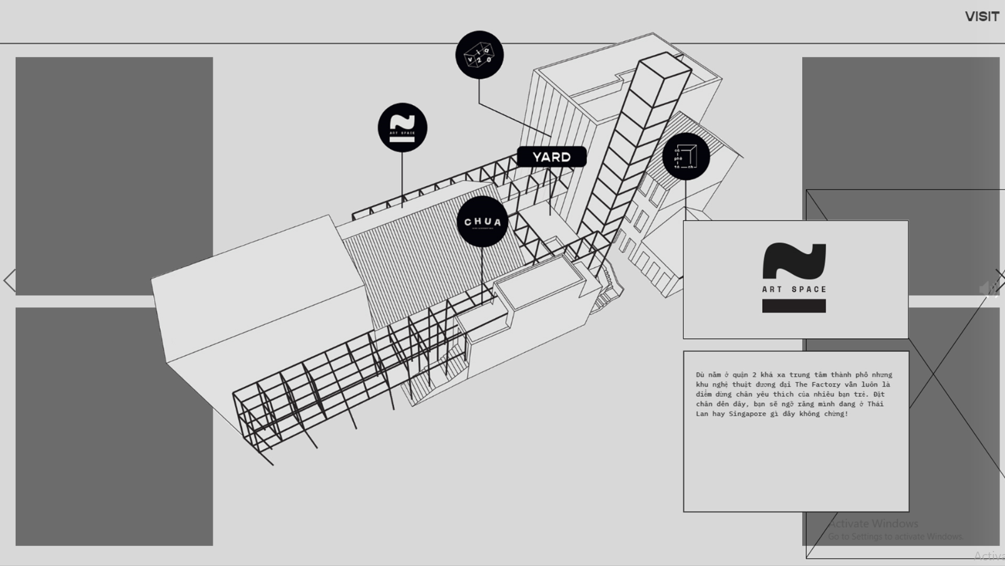

* ~~Bổ sung thêm module thay ảnh ở Footer trong quản trị.~~



II. Trang Space:

* ~~Bỏ trang ở ảnh dưới:~~

* ~~Thay các bullet vuông bằng các dấu gạch ngang~~

III. Trang Blog:

* ~~Bỏ trang ở ảnh dưới:~~

